Zázrak kanadských jezer
Trochu japonské turistiky někdy neuškodí
Je neděle, jedenáctý den. Ráno je dokonce až příliš teplo, 10,8 °C. Vyrazili jsme velmi časně, už v 7.15. Čeká toho dnes na nás skutečně moc. Počasí? Azuro.
Projedeme Rogers Passem a pokračujeme po Trans-Canada Highway k východu. Sledujeme řeku Beaver River. Hned kolem osmé nás čeká překvapení – změna časového pásma. I když jsme stále ještě v Britské Kolumbii, posunujeme hodinky o hodinu dopředu a jsme tam, kde jsme byli. Je půl deváté. Na hodinkách nyní máme Mountain Time. Nestačíme sledovat okolí, horské velikány se střídají a představují ve své velkoleposti jeden za druhým. Ač jsou údolí poměrně široká, nikde zde nejsou volné prostory. Celá plocha i svahy okolních hor jsou porostlé jehličnatým lesem, krásnými rovnými vysokými kmeny. Pokud mluvím o lesích na svazích hor, pak samozřejmě jen do výšky, kam to z klimatického hlediska je reálné. A protože hory jsou jaksepatří vysoké, můžete pozorovat vysoké skalnaté štíty. Tak se přece ty hory jmenují – Rocky Mountains, Skalisté hory. (May 1910)
Kromě řeky sledujeme stále i železniční trať. Je nyní dvoukolejná, ale chybí na ní to hlavní – vlaky. Co je zajímavé – místy jsou na silnici vyjeté koleje od přetížených náklaďáků. Tak nejenom u nás…
V 9 hodin zastavujeme ve městě Golden. Leží v širokém údolí řeky Columbia River, která tady teče k severozápadu a je spoutána řadou přehrad. Dáváme si kávu a sladký koláč. Je to nejnižší místo naší dnešní cesty, jsme 787 metrů vysoko. (Hubený 2012)
Kousek za městem zastavujeme v zatáčce, máme nádhernou vyhlídku na město Golden i jeho okolí. Obzor je samozřejmě uzavřen strmými štíty, nahoře lehce poprášenými sněhovou bělobou. Samo město je pravoúhlý rastr sestavený z tradičních amerických domků.

Řeka Kopajícího Koně
Naším průvodce je nyní Kicking Horse River, řeka Kopajícího koně. Náhle se údolí mění v hluboký kaňon, v němž se řeka téměř ztrácí a mění v bystřinu. Železnice zůstává přilepena u dna a my na ni hledíme z ptačí perspektivy. Kanaďané neuměli nic lepšího než právě v tomto exponovaném místě opravovat most a silnici za ním.
A brzy se opět údolí rozšířilo do tradiční podoby. V 9.50 vjíždíme do národního parku Yoho. To, co vidíme kolem sebe, je ovšem neuvěřitelné. Jedna hora krásnější než druhá, jako kdyby se vyšňořili do soutěže o Miss Rockies. Hned po několika kilometrech odbočujeme doleva, na Emerald Lake Road. (Novák 2010)
Národní park Yoho byl založen v roce 1886 a rozkládá se na ploše 1310 km2, je tedy mnohem menší než jeho tři sousedé. Slovo Yoho znamená v řeči indiánů kmene Cree „úžas“.
Pár kilometrů jedeme dolů po proudu Kic¬king Horse River, ale brzy zastavujeme na malém parkovišti, v nadmořské výšce 1207 metrů. Ta se tady na svém tiku dostala do problémů, svírají ji skaliska, i když poměrně nízká. Proud vody by to snadno jistě vyřešil tak, že by přes velký balvan prostě přetekl, ale on si našel ve skále spáru, která nahoře jistě není širší než půl metru. Směrem dolů se otvor zužuje, a pod hladinu nevidíme, takže nevíme, jak široký ten prostor vlastně je. Toto místo se nazývá Natural Bridge, přírodní most, i když ve skutečnosti mostem není. Ale chtěl bych vidět toho, kdo by odvážil tu škvíru uprostřed přeskočit. Pravda, jeden Japonec vypadal, že se do proudu chystá vrhnout, ale nakonec vyšlo najevo, že jen fotografuje. Škoda, mohl jsem mít záběry pro pana Hrubeše.
Zdá se, že celý ten přinejmenším padesát metrů široký tok je sevřen dialogové okno dvoumetrové pasti. Namodralá voda se valí dolů s nesmírným hukotem a nevídanou silou. K mos¬tu stéká v několika kaskádách, kde jako kdyby se chystala k velkému průlomu, a z pod mostu se valí rozzuřená tekutina, které se vůbec nelíbí, co tady s ní to skalisko provedlo. Kousek po proudu stojí skutečný most, po kterém se dá přejít na druhou stranu a z něhož se dají dělat kouzelné obrázky tohoto malého přírodního zázraku.
Kolem rostou zajímavá kvítka, připomínají tak trochu pětilisté růže Rožmberků. Je to Alberta Rose, též prickly rose, kterou můžeme vidět na espézetkách: Alberta – Wild Rose Country. Je to patrně státní květina. Český název zjevně tato rostlina nemá, z angličtiny lze přeložit jako bodavá růže (Rosa acicularus). Ale která růže nepíchá? (Jaroušek 2045)

Emerald Lake
Za přírodním mostem jako drobná kulisa ční k obloze dvojitá špička hory Mt. Dennis, 2541 metrů vysoké. My už ale hledíme opačným směrem, kde také vystrkují nos úžasné špičky. Jak se k nim blížíme, nabírají na velkoleposti. Jsme u dalšího přírodního zázraku, Emerald Lake. Můžete se jím pokochat na obrázku 2.1. Už se mi po tom názvu stýskalo, v USA je Emerald Lake viz Obrázek II-1 Emerald Lake na každém kroku a tady je jich, zdá se, poskrovnu. V nadmořské výšce 1320 metrů můžeme hledět na kýčovitě zelenou hladinu, sevřenou lesem a především horami. A protože dnešní den má být dnem jezer, tak vám představuji první z nich.
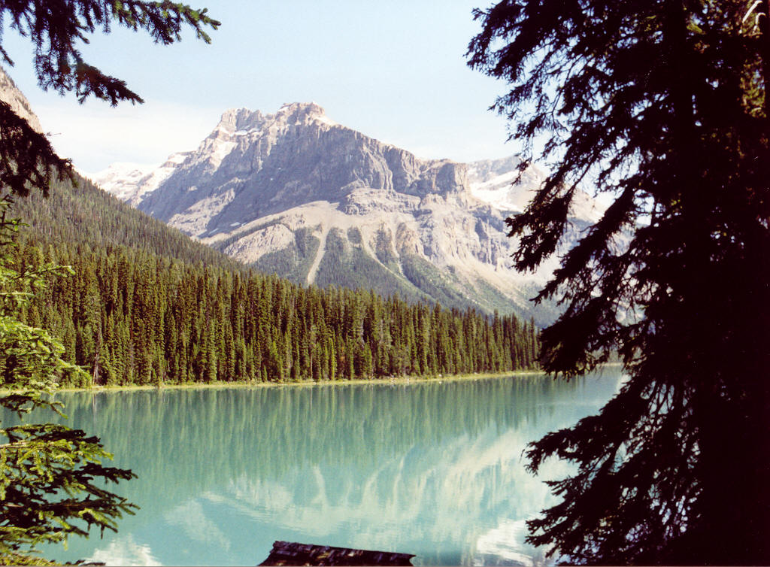
Obrázek II-1 Emerald Lake
Dominantní horou je Michael Peak, 2696 metrů, dále zde můžeme vidět Wapta Peak (2778 metrů) a Mt. Burgess na jihovýchodní straně jezera, 2583 metrů. Takto vypadá i panorama, když sledujete vrcholy z levé strany při pohledu k východu. Až doma se mi ale podařilo zjistit, která hora je která. Ale záběry od jezera jsou překrásné. Zvláště Mt. Burgess má nádherný tvar, vrchol je rovný a prudce spadá na obě strany takřka svislými stěnami, tvořících tak pravidelný lichoběžník. Na zelené hladině se plouží několik zelených kanoí, které je tady možné si vypůjčit, ale protože spěcháme, pro dnešek si tuto kratochvíli odpouštíme.
Po dřevěném můstku se dá přejít přes výběžek jezera, ale tam jsou jen dřevěné stavby zřízené za komerčními účely. Na turistiku dnes není příliš pomyšlení. A pak – ö hrůzo! – dorazil na parkoviště autobus a vyplivl čtyři desítky Japonců. Můstek se stal rázem neprůchodný, protože dvacet Japonců statovalo a další dvacítka je fotografovala, aby si vzápětí vyměnili role. Neváhali jsme, a i když jsme asi překazili několik set snímků, naskočili jsme do auta a zmizeli. Pobyli jsme u jezera necelou půlhodinu a stačil jsem koupit tři pohlednice. Pravda, ty pohledy by snesly delší časový interval, ale prostředí příliš neodpovídalo našim požadavkům na klidnou dovolenou. Pravda, dnešní den je tak trochu věnován japonské turistice, a tak musíme s nějakými těmi riziky počítat.
Vrátili jsme se na trans-Canada Highway a pokračujeme po ní směrem k východu. Ne daleko, čeká nás město Field a s ním Visitor center. Ale tam nás už nic nemohlo překvapit.
Kicking Horse River si tu teče pěkně do široka a vytváří četné písčité ostrovy. My ale odbočujeme vlevo do Yoho Valley. Po dvou kilometrech další vyhlídka. Tentokrát máme vidět spirálový železniční tunel, ale jsme tak trochu nejistí. Obě ústí tunelu mají být vysoko v protějším svahu, ale tam se nám nic nedaří rozeznat. Asi už jsou ty velké díry do země příliš zarostlé vegetací. Hora, kterou je tunel provrtán, se jmenuje Mt. Stephen a je 3199 metrů vysoká. Měl bych už přestat chválit, ale co se dá dělat. Vypadá impozantně, jsme pod ní jako trpaslíci.

Takakaw Falls
Jedeme raději dál a cesta nám po chvíli uchystala nejapnou překážku. Serpentina je natolik ostrá, že ji naše nevelké autíčko nedokáže vytočit a Tomáš musí v té vlásence couvat. Jak jsme pak poznali, podobné nehody se přihodily i mnohem menším autům, která by se s tou smyčkou měla v pohodě vypořádat. Po deseti minutách jsme spolehlivě dorazili k Takakaw Falls viz Obrázek II-2 Takakaw Falls
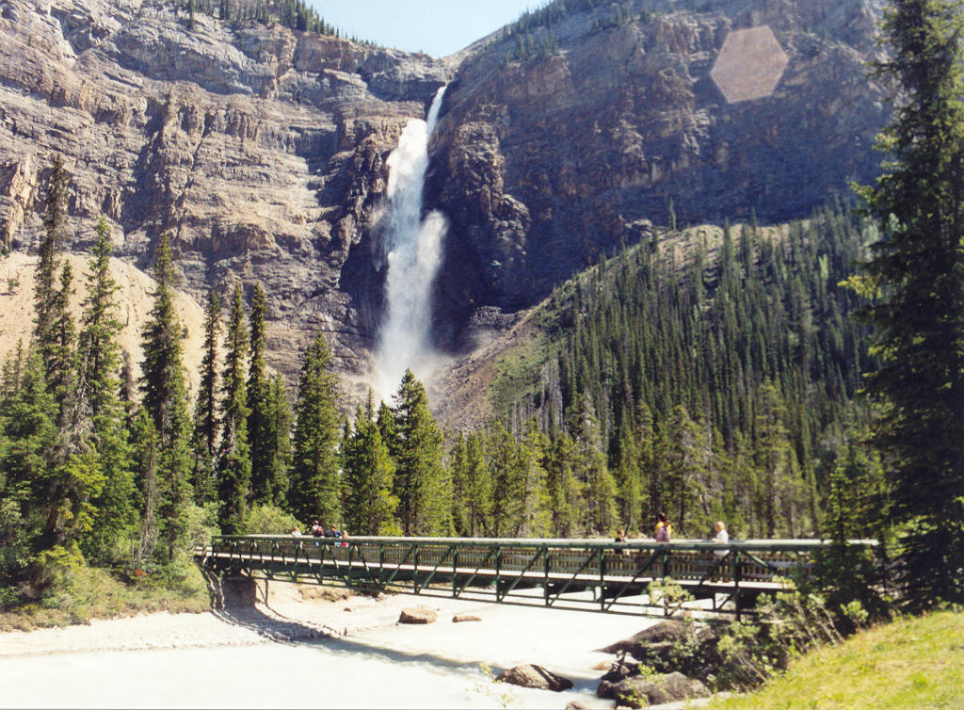
Obrázek II-2 Takakaw Falls
Za zády máme Michael Peak, vlevo od něj Yoho Pass a dál po levé ruce Wapta Mountain. Jistě jste si všimli, že se jedná o opačné panorama než jsme pozorovali od Emerald Lake. Pod vrcholem Michael Peaku visí Emerald Glacier, ale mi z něj vidíme jen tenkou stříbřitou nitku, právě tak jako z Daly Glacier na vodopádem, z něhož nevidíme pro změnu nic. Vše ale můžeme dobře sledovat na plastickém modelu na jedné z vyhlídek. Kolem nás teče Yoho River a na jejím přítoku se vytvořil nejvyšší vodopád na naší předlouhé cestě. Takakaw Falls je vysoký 380 metrů a je to současně druhý nejvyšší vodopád v Kanadě. V řeči Indiánů kmene Cree znamená to slovo „je to nádherné“.
V každém případě je vodopád zajímavý. Je vidět z každého místa v okruhu dvou kilometrů, protože převyšuje stromy, jež jsou zde poněkud prořídlé, o pořádný kus. Proto jej sledujeme jak při příjezdu, tak z parkoviště, tak i z vyhlídek. Vodopád si teskně hučí a vytváří mlžný závoj. Je dvojitý. Nahoře má jakýsi krček asi dvacet metrů vysoký, pod ním se na schodu rozšiřuje a klesá dolů už bez zábran. Uprostřed se tvoří jakýsi pomocný schod, takže to vypadá, že tam vodopád přibral další vodu odkudsi z neznáma. Ale to se jen odráží a rozptyluje voda o velký skalní výběžek. Padající voda mizí kdesi za lesem. Aleš s Honzou se vypravili zjistit, kam ta voda vlastně teče, ale vydali se tam bez deštníku, což je rychle zahnalo zpátky. My jsme sledovali vodopád jen z několika míst na břehu Yoho River, dojem byl i odsud pěkný. Japonci se někde zapomněli a tak nám nic nekazilo náladu, i když normálních turistů (s automobily) tu nebylo zrovna málo. Dnes je přece neděle. Na počest svátečního dne vykvetly pampelišky a velká kvítka s šesti lístky podobná jahodníku.
Musíme se vrátit zpět na silnici č. 1, serpentinu zvládáme elegantně, ale opět nadvakrát. V půl jedné jsme na další vyhlídce, tentokrát opět na spirálový tunel. Je to takový malý technický zázrak. Železnice potřebovala překonat Kicking Horse Pass, ale čtyřprocentní stoupání překonává možnosti tehdejších i dnešních lokomotiv. Proto Kanaďané zavrtali železnici do tunelu, který uvnitř hory opisuje smyčku a vyjíždí prakticky na tomtéž místě, ale asi o pět metrů výš. Toto je zde zřízeno dvakrát. První tunel jsme neviděli, na druhý zíráme nyní spolu s asi další stovkou zvědavců. Protože jsou kanadské vlaky pořádně dlouhé, stává se nezřídka, že je celý vlak v tunelu a začátek i konec z něj vyčnívají. Čekali jsme asi 10 minut, bohužel, nikdo neznal jízdní řád místních náklaďáků a to bychom taky mohli čekat tři hodiny. Tak jsme se rozžehnali s myšlenkou pohledu na zauzlený vlak a vydali se dál.
Míjíme odbočku k Lake O'Hara, které musíme vynechat, protože k němu je omezený přístup a my sem přijeli v nevhodnou dobu.
Ve tři čtvrtě na jednu jsme dosáhli průsmyku Kicking Horse Pass ve výšce 1622 metrů, projeli jsme kontinentálním rozhraním a vjeli do provincie Alberta i do národního parku Banff. Všechny řeky na východ od tohoto místa odesílají své vody do Atlantského oceánu, přesněji do Hudsonova zálivu. Jestli si vzpomenete, už jsme jej na této výpravě měli tu čest vidět.
Park Banff je třetí nejstarší národní park na světě, byl založen v roce 1885. Nejprve byl založen na místě objevu termálních pramenů, později se rozšířil až na nynějších 6641 km2. Každoročně sem přijíždí 5 000 000 lidí. Naštěstí většina z nich jenom projíždí po Trans-Canada Highway, ale dva miliony zde pece jen nějaký čas zůstanou.
Kicking Horse Pass je dopravní historií kanadského západu, protože právě tímto místem překonala poprvé železnice Rocky Mountains z východu na západ. Trať Winnipeg – Calgary – Vancouver vybudovala za nezměrného úsilí dělníků společnost Canadian Pacific Railway (C.P.R.) v letech 1881 až 1885 za necelých pět let! Dodnes táhnou vlaky lokomotivy se symboly této společnosti, i když už dávno nejsou poháněny parou, ale Dieselovými motory. Až do této doby se oblast Britské Kolumbie oddělená neprostupnými horami vyvíjela prakticky nezávisle na dominiu Kanada. V roce 1884 pracovalo v horách na stavbě trati až 12 000 mužů. Káceli podmočený neprostupný les, odstřelovali skály, odstraňovali laviny. V nejexponovanějších místech měla trať takový sklon, že muselo vlak nahoru táhnout a dolů naopak brzdit několik parních lokomotiv (o spirálových tunelech už jsem se zmiňoval).
Jméno průsmyku i řeky má zajímavou genezi. Jedním z badatelů, kteří v polovině 19. století zkoumali tyto odlehlé oblasti, byl i John Pullicer. V rode 1857 Pullicer přesvědčil britskou geografickou společnost, aby mu poskytla peníze na výpravu do pustých západních prostor Severní Ameriky. Měl zjistit, jaká to je vlastně krajina a jestli je vhodná k osídlení. Jeho tým se rozdělil u pevnosti Old Bow ještě než dosáhli Skalnatých hor. Pullicer směřoval na jih a ostatní pod vedením Skota Jamese Hectora se vydali k nejbližší průrvě v horách a dál do těžko přístupné krajiny. Hektor byl doktor medicíny a geolog. Yoho může někomu připadat jako rajská zahrada, ale tehdy to byla velmi drsná krajina. Spadlé stromy a hustý porost velmi zpomalovaly postup prvních Evropanů. Docházely jim zásoby a bylo tu málo zvěře. Hectorovy deníky odhalují, jaké potíže výprava měla:
„Naše koně začali trpět, neboť v těchto údolích není žádná dobrá tráva. Jeden z koní nesoucí zásoby jen tak tak unikl padající kládě a ponořil se do říčky. Naštěstí v místě, kde se vytvořil vír. Zatímco jsme tahali tohoto koně z vody, utekl můj vlastní kůň. Když jsem se ho snažil chytit, tak mě kopl do hrudi. Naštěstí jsem u něj byl natolik blízko, že jsem nedostal plnou ránu, ale i to stačilo a nějaký čas jsem byl v bezvědomí. James Hector, 28. srpna 1850.“
Příhoda symbolizující Hectorovu houževnatost byl byla zapomenuta, kdyby jeho přátelé nepojmenovali tuto řeku řekou Kopajícího koně…

Lake Louise
Společnost C.P.R. byla hned od počátku podnikavá a neomazovala se pouze na dopravu. Získala mnoho pozemků v okolí trati a začala organizovat turistický ruch, například vybudováním lázní v Banff či hotelu Chateau u Lake Louise (o něm později).
Sjíždíme z průsmyku a nikdy bych nevěřil, jak bude další cesta krátká. Jsme v povodí řeky Bow River a to široké údolí, které se před námi rozevřelo, má stejné jméno. Mineme odbočku na Icefield Parkway, která nás čeká až pozítří. My však odbočujeme vpravo a před námi je město Lake Louise. Nu, město, jak se to vezme. Je to prostě sídlo uprostřed národního parku, známé především svým jezerem a pak také tím, že tu v okolí jsou sjezdovky, na nichž se dokonce pořádají závody světového poháru. Celkově mi připadá jako centrum paďourství, ale vyhnout se mu nemůžeme, neboť jsou tady v okolí rozhodně překrásná místa, která není možné nenavštívit. Teď jde jen o to, jak zorganizovat čas, abychom se vyhnuli organizovaným turistům z jistých východních zemí.
Zatím stojíme ve frontě do kempu, jsme v po¬řadí asi desátí, ale pohyb je kupodivu rychlý. Čas využívám k předběžné orientaci. Mimo jiné tu lze najít předpověď počasí na příští tři dny a skoro se mi tu zprávu nechce nikomu z výpravy ani říct, abych to nezakřikl. Ale příští dva dny má nepochybně svítit slunce a teploty dosahovat 25 °C, následující ten se to má trochu zkazit, ale o dešti nemůže být řeč. To je skutečně víc, než jsme si přáli. Kemp má jedno zajímavé zařízení, je celý obehnán plotem, jenž je pod napětím, což je skvělá ochrana proti medvědům. Otázkou ovšem je, co si počít, když se medvěd omylem dostane dovnitř. Kemp je velký, máme docela solidní stanoviště, samozřejmě mezi stromy, protože jinak už se v kanadských kempech bydlet nedá. Kdyby někdo pozoroval kemp z letadla, možná ani nezjistí, že tady jsou postaveny stany. Několik lidí si chodí naším stanovištěm napříč tam a zpět, neb je mají v ose pochodu směrem k toaletám, jež máme nezvykle blízko. Nastavěl jsem jim do cesty bariéru z kufrů, ale moc to nepomohlo.
Nesetrváváme tady ale zbytečně dlouho, jen jsme postavili stany, hodili do sebe nějaké to rychlé jídlo, a jedeme na průzkum okolí. Jezero Lake Louise (viz obrázek 4.1) není daleko, a si jen 20 minut jízdy. Vyjeli jsme trochu do kopce, jsme ve výšce 1700 metrů. A ouha, parkovišť je tu několik a jsou neobyčejně rozlehlá, ale jak se zdá, je tady neskutečně plno. Původně se zdálo, že muž v uniformě vybírá poplatky, ale to by byla v národním parku nehoráznost, on jen organizoval pohyb aut mezi parkovišti, aniž by měl jakýkoli přehled o tom, kolik je kde místa. Usoudili jsme tak z toho, že v prostoru, kam nás poslal, nebylo jediné místo volné. Nakonec jsme si našli vlastní místečko, i když jsme pravými koly stály v bahně; byl to důkaz o tom, že tady nedávno pršelo. Ale obloha, ač místy zatažená, hovoří o něčem jiném. Je nádherné léto.
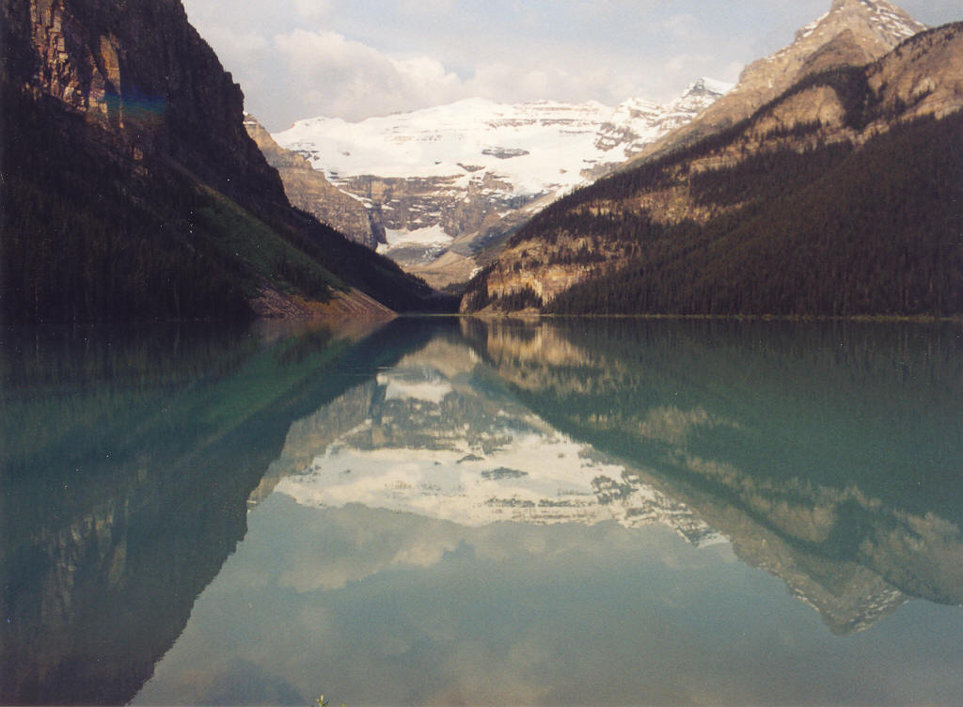
Obrázek II-3 Lake Luise 1
Vrhám pohled před sebe. Stojí tady cosi ohavného, něco, co na toto místo vůbec nepatří a co bych urychleně nechal zbourat. Hotel! Několikapatrové monstrum stojí na východním břehu jezera a hyzdí neuvěřitelně krajinu. Byl postaven kdysi na začátku století, tehdy to bylo pochopitelné, dnes to ale je neodpustitelná skutečnost. Kdyby to bylo podle mých představ, zlikvidoval bych hotel se vším všudy a parkoviště bych posunul o tři kilometry směrem k městu. Tím bych z Václaváku udělal klidný kout. Nejhorší na tom, že se právě k hotelu budují jakési přístavky. Rozhodl jsem se, že ten to hotel se nesmí dostat do objektivu mé kamery ani fotoaparátu, a tuto zásadu jsme úzkostlivě dodržoval. Dost na tom, že jeho fotografii máme v každé knize i kalendáři, a padesát procent pohlednic odsud je právě tímto hotelem totálně znehodnoceno.
Abstrahujeme-li od betonového monstra, je před námi nádherné údolí se strmými svahy po stranách a kopcem s povlovným vrcholem osazeným ledovcem napříč v pozadí. Dno údolí vyplňuje jezero záhadné barvy, nebo to rozhodně není zelená ani tyrkysová, ale také to není hrášková zeleň. Tak to je to slavné Lake Louise Viz Obrázek II-3 Lake Luise 1, o jehož existenci se svět dověděl zhruba před sto dvaceti lety.
Jedním z Rogersových mužů, kteří dávno před prvním kopáčem pročesávali krajinu a trasovali budoucí násep železnice, byl i Tom Wilson. V srpnu 1882 tento muž tábořil s indiány na břehu řeky Bow. V dáli slyšel neustálé dunění lavin. Indiáni mu řekli, že dunění přichází od „jezera s malými rybami“. Vypravil se tam a našel překrásnou scenerii skal pokrytých sněhem nad smaragdovým jezerem. Dnes je krajina kolem jezera Lake Louise VizObrázek II-4 Lake Luise 2 s údolím Sedmi ledovců nad ním nejoblíbenější pohlednicí zasílanou ze Skalistých hor.
Hladina je mírně zvlněná, což jednak způsobuje slabý vítr, a jednak pádla četných kanoistů, kteří prohánějí červené zapůjčené loďky po hladině všemi směry. Ostatně, asi sto metrů po levé straně je k dispozici půjčovna, ale momentálně nemáme na vodní sporty chuť ani čas. Jsme tady jen na průzkumné návštěvě, podívat se, jak jezero vůbec vypadá, a udělat pár fotek. Přesto se mi málem podaří natočit havárii, když dva otcové rodin nezvládli kormidlo a jejich koráby se kolmo střetly. Bohužel ne natolik, aby se přinejmenším jedna lodička převrátila. Snad by se nic nestalo, protože povinná výbava je plovací vesta, ale o koupel v takto od pohledu studené vodě určitě nikdo nestojí.
Dominantní horou v pozadí je Mt. Victoria (obrázek 4.2), vysoká 3464 metrů. Vypadá to, že tvoří za jezerem svislou překážku, ale i nepřesná mapa naznačuje, že je na svahu dost místa, aby na něm ležel rozlehlý ledovec stejného jména. Právě tento ledovec dodává okolí jezera zvláštní atmosféru, tím spíš, že obě hory po stranách, jak Mt. Whyte (2983 metrů), tak i Mt. Norquay (2522 metrů) tvoří zalesněné stráně a nahoře skalní štít z čisté horniny. Panorama za jezerem doplňují vrcholy Mt. Lefroy (3423 metrů) a Mt. Aberdeen (3152 metrů), které jsou však z naší pozice už trochu skryté. Tyto hory na západě tvoří kontinentální rozhraní a za nimi už je opět Britská Kolumbie.
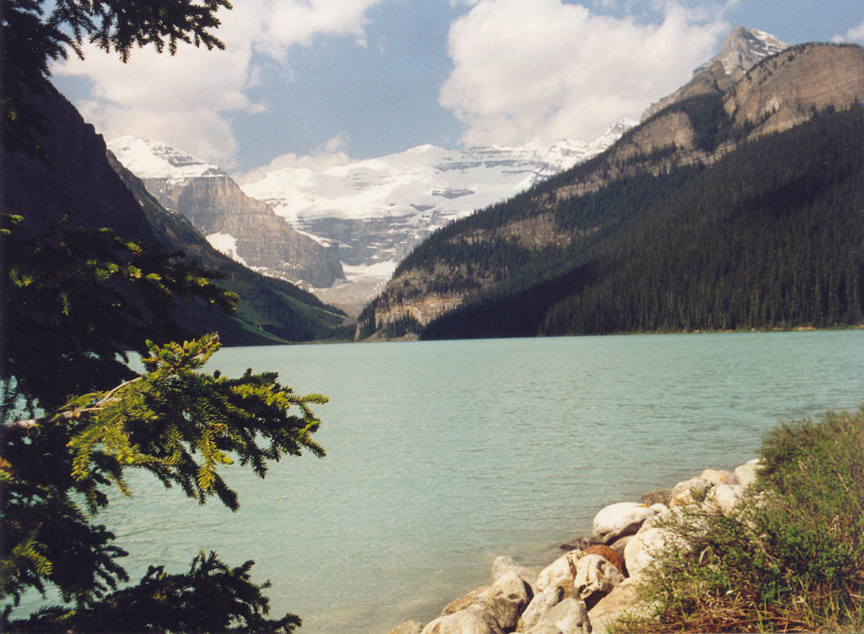
Obrázek II-4 Lake Luise 2
To, co se děje kolem nás, jen trochu slušného turistu musí urážet. Jako kdybychom si vyjeli na sjezd paďourů. Převažuje angličtina a japonština. Navzájem se fotografující davy zabraňují jakémukoli kloudnému pohybu po betonovém chodníčku, vedoucím po východní úzké straně jezera a dál směrem k západní delší straně. Hromadné nájezdy na turisty pořádají chipmunci a velcí šedí ptáci ořešníci. Obézní dámy předvádějí své břišní rosoly a hulákají na své nešťastné manžely. Nezvedená dítka řvou jako na lesy a pletou se všem pod nohy, nemajíce potuchy o slušném vychování. Davy titěrných Japonců podlehly opět fotografické vášni. Krmení chipmunků je běžnou kratochvílí. Tak tady dlouho nebudeme, to už je zřejmé. Jen si vyhlížíme okolní svahy, po kterých se hodláme trochu projít, to ale až zítra ráno. Sledujeme tři strážce parku, kteří přibyli na kolech. Zastavují u malé informační tabule a lepí na ni nový plakát. To bych ještě pochopil, ale kroutím hlavou nad tou produktivitou. Copak nám to asi píšou? Medvědice rodu grizzly vyvedla dvě medvíďata kdesi na západním břehu jezera a nyní, patrně značně nevrlá, se s nimi pohybuje v okolí. Jsou vyjmenovány traily, na kterých hrozí setkání s touto obludou. Pro jistotu jsou tam vypsány traily všechny, s výjimkou cesty od par¬koviště k hotelu. Odsud by každý jen trochu sluš¬ný medvěd prchl druhou kosmickou rychlostí. Medvědí nebezpečí bereme vážně, ale nepřeceňujeme ho. Ovšem to se nás stejně týká až zítra. Teď jedeme dál.

Morraine Lake
Další postupný cíl je vzdálen asi 14 kilometrů směrem k jihovýchodu. Je to údolí deseti vrcholů, kterému vévodí hřeben Wenkchemna Peaks s nejvyšším bodem 3170 metrů vysokým. Jejich indiánská jména zní takto: Heejee, Nom, Yamnee, Tonsa, Sapta, Shappee, Sagowa, Saknowa, Neptuak a nejvyšší Wenkchemna. A pod ním další jezero, tentokrát Moraine Lake (obrázek 5.1). Leží podle mých měření ve výšce 1830 metrů.
Parkoviště je o poznání menší, takže auta parkují i na příjezdové silnici, což čeká i nás. Máme to k jezeru asi tak tři sta metrů. Davy tady nejsou tak husté, i procento Japonců je nižší. Lidé jsou zjevně dost rozptýlení a velké množství jich jistě pohltí i nedaleká restaurace. Naštěstí tady nestojí žádný hotel.
Máme spoustu času a uvažujeme, jak s ním naložit. Nabízejí se celkem tři možnosti. Jedna směrovka nás posílá ke Consolation Lakes, což může být hezká vycházka, ale opustili bychom hlavní prostor. Mimochodem, Aleš a Honza si ten trail prošli a byli docela spokojeni. Consolation Lakes jsou dvě jezírka vzdálené asi dva kilometry a jsou umístěna pod majestátní horou Mt. Babel (3101 metrů). Barva jejich vody je stejně kýčovitá jako u Lake Moraine viz Obrázek III-5 Moraine Lake, což je pochopitelné, protože i nad těmito jezírky visí řada ledovců.
Druhá trasa nás vede směrem kolem jezera, tu odložíme na pozdější dobu. Třetí, nekratší, nás posílá na Rockpile, nevelký kamenitý vrchol, na dohled od nás. Je to jen asi deset minut a vydrápeme se jen asi o 25 metrů výš. A tam staneme a hledíme před sebe.
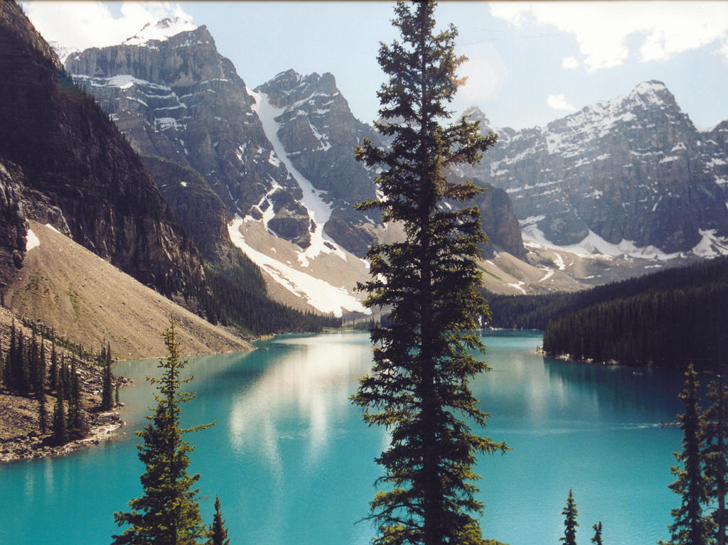
Obrázek III-5 Moraine Lake
Nad námi úžasná hradba Wenkchemna Peaks. Má skutečně deset vrcholů, jen mám chvílemi problém, jak je spočítat. A pod námi… Tohle že je jezero? To je přece kýč, jinak se to nedá vyslovit. Barva vody odporuje všem přírodním zákonům. Je totiž ostře tyrkysová, přesně napůl cesty mezi jasně zelenou a nebeskou modří. Jistě, je to složenina – barva ledovcové vody je tak nějak šedozelená, o čemž nás přesvědčilo Lake Lou¬ise. Ale když se do toho pustí přímý odraz oblohy, dostaneme za jasných slunečných dnů to, co máme pod nohama. Po levé ruce máme doslova bariéru skal, velkolepě se tyčící kamsi do nebes. Začíná kdesi za našimi zády, pokračuje kolem jezera a stáčí se prudce vpravo. Vrcholky jsou jemně zasněženy, možná zaledněny, stěny jsou svislé a tudíž skalnaté, jak se na Rockies sluší a patří. Po pravé straně je zalesněný kopeček, i když je možná mohutnější než Říp, a za ním roste další skalnatý hřeben, jehož svahy ovšem už nespadají přímo do jezera – Mt. Temple (3543 metrů).
Výhled na jezero cloní několik vysokých a velmi štíhlých jehličnanů. Větve se neodvážily vzdálit daleko od kmenů; jistě, v zimě tady může být velmi nepříjemně, ale teď je léto a je tu úžasně. Sedáme si na kameny a hledíme dolů. Tady vydržíme déle než hodinu, protože tenhle pohled je třeba vychutnat. I tady se půjčují lodičky, ale je jich přece jen o něco méně než u konkurence. Na vodě působí jako červené květinky na zelené louce.
Jsme v zemi, kde si člověk nesmí sednout. Hned nás obtěžuje hlodavec. Není to tentokrát chipmunk, ale o něco větší sysel zlatavý (spermophilus lateralis); nikdo mi ale nevymluví, že to není veverka. Má na zádech dva světlé a dva černé proužky. Velice jí chutná naše jablko. Nejdříve se zdá, že se spokojila z drobty, protože je smlsla, zapózovala kameře a zmizela. Brzy se ale vrátila z opačné strany a kupodivu mi začala lézt docela drze po noze. Nezdálo se, že by chtěla být agresivní, a její úmysly nebyly zcela zřejmé. Zahnal jsem tu mršku a dal Věře pokyn, ať si připraví videokameru, že ji nechám stoupat po holeni ještě jednou. I stalo se. Vyběhla až na koleno, bystře natáhla hlavu i s krkem a zahryzla se do docela velkého ohryzku jablka, který jsem držel v pravé ruce a na který jsem úplně zapomněl. Zahryzla se a už se nepustila. Můj odpor byl marný, hravě jej překonala. Nikdo by nevěřil, co se v tom zvířátku síly. S cennou trofejí, která byla větší i těžší než ona, hbitě zmizela mezi kameny a už se neukázala. Asi měla někde veverčátka a moje jablko jim zajistilo přinejmenším týdenní stravu…
Místní ptactvo postrádá smělost veverek a spokojuje ses s tím, že pokřikuje ze sousedních stromů. Nevydržím sedět na místě a prolézám celý vrcholek Rockpile. Už je zřejmé, že právě tohle je moréna, kterou sem nahrnul ledovec, a o nějž se později zastavila voda vytvářející nyní jezero. Je tady, pravda, dost turistů, ale Japonci žádní. A i ti ostatní, co sem dofuní, se jen podívají dolů a pokračují, takže tady není zas až úplně přelidněno. Na opačnou stranu hledím k východu do daleka, přes nesmírný nádherný zelený les, a tam dál rostou z lesa vrcholky na opačné straně Bow Valley. Po levé ruce máme vrchol Mt. Temple, působí skutečně impozantně. A samozřejmě, další veverka o mně projevuje zájem, tentokrát nedostane nic. Věra zatím zaslechla z davu známý jazyk, a z něj se vyklubala slovenština. Dáma v našich letech si se slzami v očích stěžuje, že se jí dcera vdala až sem, do Calgary, a ona to má k vnoučatům daleko. Co bychom za to dali my…
Nemůžeme tady sedět do nekonečna, tohle místo si přece žádá průzkum. A tak sejdeme dolů, chvíli se dereme davem, ale když se vydáme na cestičku po břehu jezera k západu, najednou lidí podstatně ubylo a brzy jsme skoro sami, kdybychom náhle nepotkali Tomáše, který nám tuto cestu kvůli nádherné vyhlídce doporučil. A vskutku, šli jsme jen asi dvacet minut, pořád kolem nazelenalé hladiny jezera, aby se před námi rozevřel pohled na dosud skrytý vrchol, na jehož svahu visí přinejmenším pětice ostře se blyštících nádherně bílých ledovců. Sedíme tady asi čtvrt hodiny na lavičce a jen se díváme.
Když se vracíme zpět, slyšíme hlasité šplouchnutí. Dva jedinci, hoch a dívka kolem osmnácti, se vrhli bezhlavě do vody a nyní velice rychle kvačí ven. Nezávidím jim ten pocit. Jen letmo vrhnu pohled na ceník půjčení lodičky – 32 dolarů za jednu hodinu… No nekupte to!
Pomalu se vracíme k autu a nabýváme nezvratné jistoty – toto bylo nejkrásnější místo nejen v Kanadě, ale na celém našem zájezdu, a nemohly nám to otrávit ani turisté. Někdo na to může mít jiný názor, ale u mě to stále vyhrává Moraine Lake.
Je už skoro večer, vracíme se do kempu, protože to, čeho si naše těla žádají, je sprcha, jejíž dobrodiní jsme po dvě noci museli oželet. Rochním se tam snad čtvrt hodiny, taková to je bašta. Potěšující byla žlutá kvítka, která vyrostla poblíž sprchy.
Pak ještě podvečerní dýchánek, tentokrát bez ohně. Píšeme pohlednice a dá nám to dost práce. Nakonec dáme dohromady všech asi deset adres, jen ještě koupit známky. Snad najdeme někde poštu.

Slunce zapadá a barví okolní hory do červena. Ale z kempu na ně není právě nejlepší výhled, je tady až příliš velké množství stromů. A právě stromy se začínají náhle pohybovat víc, že by jim příslušelo. Zvedá se docela solidní povětří, které hrozí, že nám vytrhne stany z kolíků. Musíme jen doufat, že to nebude ostřejší, a že nám nějaký ten strom nespadne na hlavu. Naštěstí asi po půlhodině se průvan uklidnil. Usínáme s vědomím, že dnešní den byl patrně jako celek nejkrásnější a že nás tady už nic lepšího nemůže potkat. Je to neuvěřitelné, ale opět jsme se mýlili.

Seznam obrázků :

Obrázek II-1 Emerald Lake 3
Obrázek II-2 Takakaw Falls 4
Obrázek II-3 Lake Luise 1 7
Obrázek II-4 Lake Luise 2 8
Obrázek III-1 Moraine Lake 10

Obsah
Kapitola I Řeka Kopajícího Koně 1
Kapitola II Emerald Lake 2
II.a) Takakaw Falls 4
II.b) Lake Louise 6
Kapitola III Morraine Lake 9

Rejstřík

A
Azuro, 1
R
Rocky Mountains, 1
T
Trans-Canada, 1

Použitá literatura
Hubený. Bude spalovna. Sv. 366. Pardubice: MF dnes, 2012.
Jaroušek, Tlustý. „Debiloviny.“ BLESKOVKY, 2045.
May, Karel. Poklad na stříbrném jezeře. 1910.
Novák, Jiří. „Kanada.“ Cestovatel, 2010.

gebuzina
blbost
nestihate
Název je blbost
Se nedějí
Moje sluníčko hladí
Pěkná výška
Zase šlapat
Zase výška

